

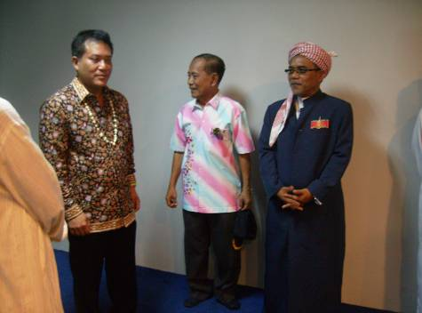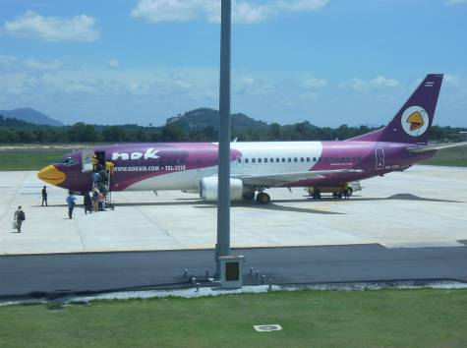
สายการบินนกแอร์จัดงานแถลงข่าวที่ท่าอากาศยานนราธิวาส มีสื่อมวลชนทั้งในและต่างประเทศให้ความสนใจเป็นอย่างมาก
วันนี้ ( ๓ มิ. ย. ๕๔ ) เวลา ๑๑.๓o น. ที่ท่าอากาศยานนราธิวาส นายเดชรัฐ สิมศิริ รองผู้ว่าราชการจังหวัดนราธิวาส เป็นประธานในงานวันแถลงข่าวและร่วมเป็นเกียรติในงานแถลงข่าวสายการบินนกแอร์ นายสามารถ วราดิศัย รองผู้ว่าราชการจังหวัดนราธิวาส พร้อมด้วย นายพาที สารสิน ประธานเจ้าหน้าที่บริหารบริษัทสายการบินนกแอร์ และกงสุลประเทศมาเลเซีย รวมถึงผู้นำศาสนา เจ้าหน้าที่และผู้สื่อข่าวทั้งในท้องที่และสื่อมาเลเซียที่ได้มาร่วมเป็นเกียรติภายในงาน และยังมีการโชว์ตีกลองบานอ ซึ่งเป็นการแสดงพื้นบ้านของภาคใต้ที่นับว่าหาดูได้ยาก จากนั้นจึงมีการร่วมรับประทานอาหารร่วมกันระหว่างแขกผู้มีเกียรติและสื่อมวลชนที่ได้เข้าร่วมในงาน
ด้านนายพาที สารสิน ประธานเจ้าหน้าที่บริหารบริษัทสายการบินนกแอร์ เปิดเผยว่า ตนรู้สึกเป็นเกียรติอย่างมากที่ได้มีโอกาสให้บริการผู้โดยสารทุกท่านในจังหวัดนราธิวาส ด้วยอัตราค่าเดินทางที่สมเหตุสมผล รวมถึงความปลอดภัยมาตรฐานของสายการบินนกแอร์ที่ประชาชนทุกคนให้การยอมรับ จึงถือว่าเป็นการเชื่อมความสัมพันธ์ระหว่างชาวจังหวัดนราธิวาสและชาวกรุงเทพมหานครให้ได้ใกล้ชิดยิ่งขึ้น
สำหรับสายการบินนกแอร์จะเริ่มให้บริการบินเส้นทางใหม่ จากสนามบินดอนเมือง สู่จังหวัดนราธิวาสทุกวัน วันละ ๑ เที่ยวบิน ตั้งแต่วันที่ ๓ มิถุนายน ๒๕๕๔ เป็นต้นไป

----------------------------------
ผลดา ชูสิงห์….๓ มิ. ย. ๕๔

